SCM系統API 規格書
商品提報
查詢商品與提報商品
V2.0, ytlo
2023/6/12

REVISION HISTORY

版本 | 修訂日期 | 作者 | 修訂內容
V1.8 | 2022/01/03 | thwang | 移除通路查詢
V1.9 | 2022/05/06 | ysyu | 1新增momo 安裝類型與規格查詢  2分類查詢新增是否需填寫委由momo安裝欄位
V2.0 | 2022/06/27 | ytlo | 新增品牌系列查詢
V2.1 | 2023/06/12 | ytlo | 新增是否需填環境用藥

內容
1 ＵＲＬ ＬＩＳＴ 5
2 使用說明 6
3 SCM 網域(SCM_domain) 7
4 momo OTP序號後3碼查詢 8
5 館架查詢(由於8/28後將移除業績館架，故此功能於8/28後將無作用) 8
查詢條件 8
回傳結果 8
查詢範例 9
回傳範例 9
6 網路品牌查詢 10
查詢條件 10
回傳結果 11
查詢範例 11
回傳範例 11
7 產地查詢 12
查詢條件 12
回傳結果 12
查詢範例 13
回傳範例 13
8 通路查詢 13
查詢條件 14
回傳結果 14
查詢範例 14
回傳範例 15
8 銀行查詢 15
查詢條件 15
回傳結果 15
查詢範例 16
回傳範例 16
9 出貨/回收地查詢 16
查詢條件 17
回傳結果 17
查詢範例 17
回傳範例 18
10 EC倉直退地址查詢 18
查詢條件 18
回傳結果 19
查詢範例 19
回傳範例 19
11 館架屬性查詢(此功能為查詢館架屬性,7/24後將會導入分類屬性,故此功能查詢的屬性將無作用,欲查詢分類屬性請參考第14點) 20
查詢條件 20
回傳結果 21
查詢範例 21
回傳範例 21
12 商品規格查詢 22
查詢條件 22
回傳結果 23
查詢範例 23
回傳範例 23
13 分類查詢 24
查詢條件 24
回傳結果 24
查詢範例 25
回傳範例 26
14 分類屬性查詢 27
查詢條件 27
回傳結果 27
查詢範例 28
回傳範例 28
15 贈品MD查詢 29
查詢條件 29
回傳結果 30
查詢範例 30
回傳範例 30
16 SCM前端畫面 31
商品分類查詢 31
網路品牌查詢 31
產地查詢 32
通路查詢 32
銀行查詢 32
出貨/回收地查詢 33
EC倉直退地址查詢 33
分類屬性查詢 33
商品規格查詢 34
贈品MD查詢 34

ＵＲＬ ＬＩＳＴ

 | GET | POST
編碼對照表查詢
館架查詢 |  | V | /api/v1/goods/basic_code/category/D1102.scm
網路品牌查詢 |  | V | /api/v1/goods/basic_code/web_brand/D1102.scm
產地查詢 |  | V | /api/v1/goods/basic_code/origin/D1102.scm
通路查詢 |  | V | /api/v1/goods/basic_code/route/D1102.scm
銀行查詢 |  | V | /api/v1/goods/basic_code/bank/D1102.scm
出貨/回收地查詢 |  | V | /api/v1/goods/basic_code/outplace/D1102.scm
EC倉直退地址查詢 |  | V | /api/v1/goods/basic_code/ec_outplace/D1102.scm
館架屬性查詢 |  | V | /api/v1/goods/basic_code/index/D1102.scm
分類查詢 |  | V | /api/v1/goods/basic_code/ecCategory/D1102.scm
分類屬性查詢 |  | V | /api/v1/goods/basic_code/ecIndex/D1102.scm
贈品MD查詢 |  | V | /api/v1/goods/basic_code/giftMD/D1102.scm

使用說明

路徑(Endpoint)：
路徑包含主網域、版本、與對應到的SCM功能選項。

例如：F1204申請入庫對應到的版號v1的api為
https://scmapi.momoshop.com.tw/api/v1/stock/F1204.scm

HTTP status code：

200 [GET]：OK，返回請求資訊。
201 [POST]：CREATED，新增或修改成功。
400 ：Bad Request，用戶發出的請求有誤，或Server尚未提供此服務。
401 ：Unauthorized，表示無權限。
422 ：Unprocesable entity，驗證錯誤。
500 ：INTERNAL SERVER ERROR，無預期錯誤。

內容類型(Content-Type)：
使用JSON格式傳輸。

錯誤處理(Error Handling)

返回錯誤訊息格式如下：
{
ERROR: "error message…. "
}

SCM 網域(SCM_domain)
https://scmapi.momoshop.com.tw

momo OTP序號後3碼查詢
可登入至 SCM C1209 查詢 OTP 序號後 3 碼
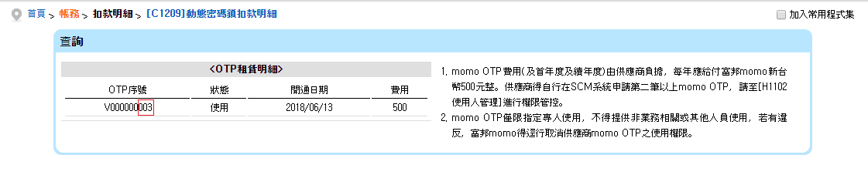

館架查詢(由於8/28後將移除業績館架，故此功能於8/28後將無作用)
HTTP method：POST
URL：{SCM_domain}/api/v1/goods/basic_code/category/D1102.scm

查詢條件
欄位 |  | 型態 | 說明 | 是否必填 |  | 備註
loginInfo |  | JSONObject
 | entpID | 字串 | 統一編號 | Y
 | entpCode | 字串 | 廠商編號 | Y
 | entpPwd | 字串 | 密碼 | Y | 同SCM master密碼，2021/09/30起原6-10碼調整長度為8-14碼，請至SCM變更密碼
 | otpBackNo | 字串 | momoOTP序號後3碼 | Y | 可登入至SCM C1209查詢OTP序號
categoryName |  | 字串 | 第四層館架名稱 | Y | 模糊搜索
displayYn |  | 字串 | 是否展售 | N | 不填寫: 全部  0: 否  1: 是

回傳結果
欄位 | 型態 | 說明 | 備註
LEVEL4_CODE | 字串 | 第四層館架代碼 | 提報商品所需
LEVEL3_CODE | 字串 | 第三層館架代碼 | 查詢屬性所需
IS_MASTER | 字串 | 主業績館架區分 | Y: 主業績館架  (可提報主業績館架或重覆置入館架)  N: 重覆置入館架  (只能提報重覆置入館架)
DISPLAY_YN | 字串 | 是否展售 | 0: 否、1: 是
LEVEL1 | 字串 | 第一層館架名稱
LEVEL2 | 字串 | 第二層館架名稱
LEVEL3 | 字串 | 第三層館架名稱
LEVEL4 | 字串 | 第四層館架名稱

查詢範例
Request：
HTTP method：POST
URL：{SCM_domain}/api/v1/goods/basic_code/category/D1102.scm
Request Data:
{
"loginInfo": {
"entpID": "97275166",
"entpCode": "001005",
"entpPwd": "12345678",
"otpBackNo": "111"
},
"categoryName": "手機",
"displayYn": "1"
}

回傳範例
[
{
"LEVEL4_CODE": "1300500196",
"LEVEL3_CODE": "1300500047",
"IS_MASTER": "Y",
"DISPLAY_YN": "1",
"LEVEL1": "服飾",
"LEVEL2": "韓國空運",
"LEVEL3": "配件",
"LEVEL4": "手機殼"
},
{
"LEVEL4_CODE": "1501900022",
"LEVEL3_CODE": "1501900015",
"IS_MASTER": "N",
"DISPLAY_YN": "1",
"LEVEL1": "鞋包錶",
"LEVEL2": "微笑安安 韓系飾品",
"LEVEL3": "配件款式",
"LEVEL4": "手機周邊"
},
{….}
]

網路品牌查詢
HTTP method：POST
URL：{SCM_domain}/api/v1/goods/basic_code/web_brand/D1102.scm

查詢條件
欄位 |  | 型態 | 說明 | 是否必填 | 備註
loginInfo |  | JSONObject
 | entpID | 字串 | 統一編號 | Y
 | entpCode | 字串 | 廠商編號 | Y
 | entpPwd | 字串 | 密碼 | Y | 同SCM master密碼，2021/09/30起原6-10碼調整長度為8-14碼，請至SCM變更密碼
 | otpBackNo | 字串 | momoOTP序號後3碼 | Y | 可登入至SCM C1209查詢OTP序號
webBrandNo |  | 字串 | 品牌編號 | N | 模糊搜索
brandEng |  | 字串 | 品牌(英文) | N | 模糊搜索
brandChi |  | 字串 | 品牌(中文) | N | 模糊搜索
- 注意: webBrandNo、brandEng、brandChi至少填寫一個參數。

回傳結果
欄位 | 型態 | 說明 | 備註
QC_YN | 字串 | NS是否需要品檢核 | 0:否 1:是
BRAND_ENG | 字串 | 品牌(英文)
BRAND_CHI | 字串 | 品牌(中文)
WEB_BRAND_NO | 字串 | 品牌編號

查詢範例
Request：
HTTP method：POST
URL：{SCM_domain}/api/v1/goods/basic_code/web_brand/D1102.scm
Request Data:
{
"loginInfo": {
"entpID": "97275166",
"entpCode": "001005",
"entpPwd": "12345678",
"otpBackNo": "111"
},
"brandEng": "test"
}

回傳範例
Request 1:
[
{
"QC_YN":"1",
"BRAND_ENG":"Test",
"BRAND_CHI":"歐蕾水凝保濕系列 0"
,"WEB_BRAND_NO":"B3"
}
, {
"QC_YN": "0",
"BRAND_ENG": "testhwchu",
"BRAND_CHI": "",
"WEB_BRAND_NO": "20160620093053950"
},{}…
]
Request 2:
{
"ERROR": " webBrandNo、brandEng、brandChi 至少填寫一樣參數。"
}

產地查詢
HTTP method：POST
URL：{SCM_domain}/api/v1/goods/basic_code/origin/D1102.scm

查詢條件
欄位 |  | 型態 | 說明 | 是否必填 | 備註
loginInfo |  | JSONObject
 | entpID | 字串 | 統一編號 | Y
 | entpCode | 字串 | 廠商編號 | Y
 | entpPwd | 字串 | 密碼 | Y | 同SCM master密碼，2021/09/30起原6-10碼調整長度為8-14碼，請至SCM變更密碼
 | otpBackNo | 字串 | momoOTP序號後3碼 | Y | 可登入至SCM C1209查詢OTP序號
originCode |  | 字串 | 產地編號 | N
originName |  | 字串 | 產地名稱(國名) | N | 模糊搜索
※ 注意: originCode、originName至少填寫一樣參數。

回傳結果
欄位 | 型態 | 說明 | 備註
ORIGIN_CODE | 字串 | 產地編號
ORIGIN_NAME | 字串 | 產地名稱(國名)

查詢範例
Request：
HTTP method：POST
URL：{SCM_domain}/api/v1/goods/basic_code/origin/D1102.scm
Request Data :
{
"loginInfo": {
"entpID": "97275166",
"entpCode": "001005",
"entpPwd": "12345678",
"otpBackNo": "111"
},
"originName": "亞"
}

回傳範例
Request 1:
[
{"ORIGIN_NAME":"南亞共和國","ORIGIN_CODE":"0027"},
{"ORIGIN_NAME":"羅馬尼亞","ORIGIN_CODE":"0040"},
{"ORIGIN_NAME":"澳大利亞","ORIGIN_CODE":"0043"}
,{"ORIGIN_NAME":"哥倫比亞","ORIGIN_CODE":"0057"},{"ORIGIN_NAME":"馬來西亞", {…}
]
Request 2:
{
"ERROR": " originCode、originName至少填寫一樣參數。"
}

通路查詢(此功能於2022/03/31後將關閉)
HTTP method：POST
URL：{SCM_domain}/api/v1/goods/basic_code/route/D1102.scm

查詢條件
欄位 |  | 型態 | 說明 | 是否必填 | 備註
loginInfo |  | JSONObject
 | entpID | 字串 | 統一編號 | Y
 | entpCode | 字串 | 廠商編號 | Y
 | entpPwd | 字串 | 密碼 | Y | 同SCM master密碼，2021/09/30起原6-10碼調整長度為8-14碼，請至SCM變更密碼
 | otpBackNo | 字串 | momoOTP序號後3碼 | Y | 可登入至SCM C1209查詢OTP序號
routeName |  | 字串 | 通路名稱 | Y | 模糊查詢

回傳結果
欄位 | 型態 | 說明 | 備註
ROUTE_GROUP_NO | VARCHAR2(2) | 通路類別編號
ROUTE_GROUP_NAME | VARCHAR2(2) | 通路類別名稱
ROUTE_NO | VARCHAR2(4) | 通路名稱編號
ROUTE_NAME | VARCHAR2(20) | 通路名稱

查詢範例
Request：
HTTP method：POST
URL：{SCM_domain}/api/v1/goods/basic_code/route/D1102.scm
Request Data:
{
"loginInfo": {
"entpID": "97275166",
"entpCode": "001005",
"entpPwd": "12345678",
"otpBackNo": "111"
},
"routeName": "康"
}

回傳範例
[
{"ROUTE_NAME":"康是美",
"ROUTE_GROUP_NO":"02"
,"ROUTE_NO":"001"
,"ROUTE_GROUP_NAME":"藥妝通路"
}
]

8 銀行查詢
HTTP method：POST
URL：{SCM_domain}/api/v1/goods/basic_code/bank/D1102.scm

查詢條件
欄位 |  | 型態 | 說明 | 是否必填 |  | 備註
loginInfo |  | JSONObject
 | entpID | 字串 | 統一編號 | Y
 | entpCode | 字串 | 廠商編號 | Y
 | entpPwd | 字串 | 密碼 | Y | 同SCM master密碼，2021/09/30起原6-10碼調整長度為8-14碼，請至SCM變更密碼
 | otpBackNo | 字串 | momoOTP序號後3碼 | Y | 可登入至SCM C1209查詢OTP序號
bankName |  | VARCHAR2(20) | 銀行名稱查詢 | N | 模糊查詢
bankCode |  | VARCHAR2(10) | 銀行代碼查詢 | N | 模糊查詢

回傳結果
欄位 | 型態 | 說明 | 備註
BANK_NAME | VARCHAR2(20) | 銀行名稱查詢
BANK_CODE | VARCHAR2(10) | 銀行代碼查詢

查詢範例
Request：
HTTP method：POST
URL：{SCM_domain}/api/v1/goods/basic_code/bank/D1102.scm
Request Data:
{
"loginInfo": {
"entpID": "97275166",
"entpCode": "001005",
"entpPwd": "12345678",
"otpBackNo": "111"
},
"bankName": "中"
}

回傳範例
[
{
"BANK_NAME": "台灣銀行北投分行中央銀行",
"BANK_CODE": "000"
},
{
"BANK_NAME": "中央信託局",
"BANK_CODE": "001"
},
{},…
]

9 出貨/回收地查詢
HTTP method：POST
URL：{SCM_domain}/api/v1/goods/basic_code/outplace/D1102.scm

查詢條件
欄位 |  | 型態 | 說明 | 是否必填 | 備註
loginInfo |  | JSONObject
 | entpID | 字串 | 統一編號 | Y
 | entpCode | 字串 | 廠商編號 | Y
 | entpPwd | 字串 | 密碼 | Y | 同SCM master密碼，2021/09/30起原6-10碼調整長度為8-14碼，請至SCM變更密碼
 | otpBackNo | 字串 | momoOTP序號後3碼 | Y | 可登入至SCM C1209查詢OTP序號
outplaceSeq |  | 字串 | 出貨/回收地代碼 | N | 模糊查詢
address |  | 字串 | 出貨/回收地地址 | N | 模糊查詢
flag |  | 字串 | 出貨/回收地狀態 | N | 20: 審核中  30: 審核成功

回傳結果
欄位 | 型態 | 說明 | 備註
ADDR_FLAG | 字串 | 出貨/回收地狀態 | 20: 審核中  30: 審核成功
OUTPLACE_SEQ | 字串 | 出貨/回收地代碼
OUTPLACE_POST | 字串 | 出貨/回收地郵遞區號
DEFAULT_YN | 字串 | 是否預設 | 0: 非預設、1: 預設
FULL_ADDR | 字串 | 出貨/回收地地址

查詢範例
Request：
HTTP method：POST
URL：{SCM_domain}/api/v1/goods/basic_code/outplace/D1102.scm
Request Data:
{
"loginInfo": {
"entpID": "97275166",
"entpCode": "001005",
"entpPwd": "12345678",
"otpBackNo": "111"
},
"address": "中正區"
}

回傳範例
Response 1
200 Ok
[
{
"ADDR_FLAG": "30",
"OUTPLACE_SEQ": "000001",
"OUTPLACE_POST": "100",
"DEFAULT_YN": "1",
"FULL_ADDR": "台北市中正區中正路100號"
},
{}…
]
Response 2
400: bad request
{
"ERROR": "無第三方物流合約無法查詢出貨/回收地"
}

10 EC倉直退地址查詢
HTTP method：POST
URL：{SCM_domain}/api/v1/goods/basic_code/ec_outplace/D1102.scm

查詢條件
欄位 |  | 型態 | 說明 | 是否必填 | 備註
loginInfo |  | JSONObject
 | entpID | 字串 | 統一編號 | Y
 | entpCode | 字串 | 廠商編號 | Y
 | entpPwd | 字串 | 密碼 | Y | 同SCM master密碼，2021/09/30起原6-10碼調整長度為8-14碼，請至SCM變更密碼
 | otpBackNo | 字串 | momoOTP序號後3碼 | Y | 可登入至SCM C1209查詢OTP序號
ecReturnSeq |  | 字串 | EC倉直退地址代碼 | N | 模糊查詢
ecReturnAddress |  | 字串 | EC倉直退地址 | N | 模糊查詢

回傳結果
欄位 | 型態 | 說明 | 備註
EC_RETURN_SEQ | 字串 | EC倉直退地址代碼
EC_RETURN_POST | 字串 | EC倉直退地址郵遞區號
EC_ RETURN _ADDR | 字串 | EC倉直退地址

查詢範例
Request：
HTTP method：POST
URL：{SCM_domain}/api/v1/goods/basic_code/ec_outplace/D1102.scm
Request Data:
{
"loginInfo": {
"entpID": "97275166",
"entpCode": "001005",
"entpPwd": "12345678",
"otpBackNo": "111"
},
"ecReturnAddress": "中正區"
}

回傳範例
Response 1
200 Ok
[
{
"EC_RETURN_SEQ": "003",
"EC_RETURN_POST": "105",
"EC_RETURN_ADDRESS": "台北市松山區天王小明王小明王小"
},
{
"EC_RETURN_SEQ": "009",
"EC_RETURN_POST": "104",
"EC_RETURN_ADDRESS": "台北市中山區釣魚路10號"
},
{}…
]

11 館架屬性查詢(此功能為查詢館架屬性,7/24後將會導入分類屬性,故此功能查詢的屬性將無作用,欲查詢分類屬性請參考第14點)
HTTP method：POST
URL：{SCM_domain}/api/v1/goods/basic_code/index/D1102.scm

查詢條件
欄位 |  | 型態 | 說明 | 是否必填 |  | 備註
loginInfo |  | JSONObject
 | entpID | 字串 | 統一編號 | Y
 | entpCode | 字串 | 廠商編號 | Y
 | entpPwd | 字串 | 密碼 | Y | 同SCM master密碼，2021/09/30起原6-10碼調整長度為8-14碼，請至SCM變更密碼
 | otpBackNo | 字串 | momoOTP序號後3碼 | Y | 可登入至SCM C1209查詢OTP序號
thirdCategoryCode |  | 字串 | 第三層館架代碼 | Y | 對應館架查詢結果的LEVEL3_CODE。  請使用主業績館架(IS_MASTER=Y)的第三層館架代碼查詢

回傳結果
欄位 | 型態 | 說明 | 備註
ITEM_CONTENT | 字串 | 屬性內容選項名稱 | 以”\t”做區隔
CATEGORY_CODE | 字串 | 第四層館架代碼 | 對應館架查詢結果的LEVEL4_CODE
CATEGORY_NAME | 字串 | 第四層館架名稱 | 對應館架查詢結果的LEVEL4
CHECK_YN | 字串 | 是否為單選 | 0: 單選、1: 複選
INDEX_ITEM_NO | 字串 | 屬性內容選項代碼 | 以”\t”做區隔
INDEX_NAME | 字串 | 屬性名稱
INDEX_NO | 字串 | 屬性名稱代碼

查詢範例
Request：
HTTP method：POST
URL：{SCM_domain}/api/v1/goods/basic_code/index/D1102.scm
Request Data:
{
"loginInfo": {
"entpID": "97275166",
"entpCode": "001005",
"entpPwd": "12345678",
"otpBackNo": "111"
},
"thirdCategoryCode": "1901200012"
}

回傳範例
Response 1：
[
{
"ITEM_CONTENT": "1st\t3G\t4\t4S\t5\t5S\t5C\t6\t6PLUS",
"CATEGORY_CODE": "1901200013",
"CATEGORY_NAME": "iPhone車架",
"CHECK_YN": "0",
"INDEX_ITEM_NO": "1\t2\t3\t4\t5\t6\t7\t8\t9",
"INDEX_NAME": "iphone's-parents",
"INDEX_NO": "20160127143314785"
},
{
"ITEM_CONTENT": "XS\tS\tM\tL\tXL",
"CATEGORY_CODE": "1901200013",
"CATEGORY_NAME": "iPhone車架",
"CHECK_YN": "1",
"INDEX_ITEM_NO": "1\t2\t3\t4\t5",
"INDEX_NAME": "外套尺寸",
"INDEX_NO": "20160108103434428"
},
{},…
]
Response 2：
400: bad request
{
"ERROR": "請填寫thirdCategoryCode參數。"
}

商品規格查詢
HTTP method：POST
URL：{SCM_domain}/api/v1/goods/basic_code/goods_spec/D1102.scm

查詢條件
欄位 |  | 型態 | 說明 | 是否必填 |  | 備註
loginInfo |  | JSONObject
 | entpID | 字串 | 統一編號 | Y
 | entpCode | 字串 | 廠商編號 | Y
 | entpPwd | 字串 | 密碼 | Y | 同SCM master密碼，2021/09/30起原6-10碼調整長度為8-14碼，請至SCM變更密碼
 | otpBackNo | 字串 | momoOTP序號後3碼 | Y | 可登入至SCM C1209查詢OTP序號
colSeq |  | 字串 | 商品規格代碼 | N
colName |  | 字串 | 商品規格名稱 | N | 模糊搜尋

回傳結果
欄位 | 型態 | 說明 | 備註
COL_SEQ | 字串 | 商品規格代碼
COL_NAME | 字串 | 商品規格名稱

查詢範例
Request：
HTTP method：POST
URL：{SCM_domain}/api/v1/goods/basic_code/goods_spec /D1102.scm
Request Data:
{
"loginInfo": {
"entpID": "97275166",
"entpCode": "001005",
"entpPwd": "12345678",
"otpBackNo": "111"
},
"colSeq":"",
"colName":""
}

回傳範例
Response 1：
[
{
"COL_SEQ": "001",
"COL_NAME": "顏色"
},
{
"COL_SEQ": "002",
"COL_NAME": "花紋"
}
]

分類查詢
HTTP method：POST
URL：{SCM_domain}/api/v1/goods/basic_code/ecCategory/D1102.scm

查詢條件
欄位 |  | 型態 | 說明 | 是否必填 |  | 備註
loginInfo |  | JSONObject
 | entpID | 字串 | 統一編號 | Y
 | entpCode | 字串 | 廠商編號 | Y
 | entpPwd | 字串 | 密碼 | Y | 同SCM master密碼，2021/09/30起原6-10碼調整長度為8-14碼，請至SCM變更密碼
 | otpBackNo | 字串 | momoOTP序號後3碼 | Y | 可登入至SCM C1209查詢OTP序號
ecCategoryName |  | 字串 | 第四層分類名稱 | Y | 分類名稱為模糊搜索  分類代碼需填寫完整  兩項擇一填寫即可,  若兩項都有填的情況下會以分類代碼作查詢
ecCategoryCode |  | 字串 | 第四層分類代碼 | Y

回傳結果
欄位 |  | 型態 | 說明 | 備註
CATEGORY_CODE |  | 字串 | 末端分類代碼 | 提報商品所需  階層有可能會有2層~4層
LEVEL1 |  | 字串 | 第一層分類名稱
LEVEL2 |  | 字串 | 第二層分類名稱
LEVEL3 |  | 字串 | 第三層分類名稱
LEVEL4 |  | 字串 | 第四層分類名稱
IS_ AGREED_DELIVERY_YN |  | 字串 | 是否需填寫約定送貨 | 0: 否、1: 是 (提報商品所需)
IS_TAX_YN |  | 字串 | 是否需填寫應免稅 | 0: 否、1: 是 (提報商品所需)
IS_DISC_MACH_YN |  | 字串 | 是否需填寫廢四機 | 0: 否、1: 是 (提報商品所需)
IS_GOV_SUBSIDIZE_YN |  | 字串 | 是否需填寫政府補助 | 0: 否、1: 是 (提報商品所需)
IS_MAIN_ACHIEVEMENT_YN |  | 字串 | 是否需填寫業績屬性 | 0: 否、1: 是 (提報商品所需)
IS_MOMO_MOUNT_YN |  | 字串 | 是否需填寫委由momo安裝 | 0: 否、1: 是 (提報入倉商品所需)
IS_SAVEWATER_YN |  | 字串 | 是否需填寫省水標章 | 0: 否、1: 是 (提報省水標章所需)
IS_ENV_YN |  | 字串 | 是否需填寫環境用藥 | 0: 否、1: 是 (提報環境用藥所需)
MAIN_ACHIEVEMENT_NAME |  | 字串 | 業績屬性名稱 | (提報商品所需, 些許分類需填寫業績屬性, 提報時在業績屬性明細代碼中擇一填寫)
MAIN_ACHIEVEMENT_LIST |  | JSONArray
 | ID | 字串 | 業績屬性明細代碼
 | NAME | 字串 | 業績屬性明細名稱

查詢範例
Request：
HTTP method：POST
URL：{SCM_domain}/api/v1/goods/basic_code/ecCategory/D1102.scm
Request Data:
{
"loginInfo": {
"entpID": "97275166",
"entpCode": "001005",
"entpPwd": "12345678",
"otpBackNo": "111"
},
"ecCategoryName": "帽"
}
或是
{
"loginInfo": {
"entpID": "97275166",
"entpCode": "001005",
"entpPwd": "12345678",
"otpBackNo": "111"
},
"ecCategoryCode ": "1000100005"
}

回傳範例
[
{
"CATEGORY_CODE": "1000100005",
"LEVEL1": "服飾",
"LEVEL2": "韓國空運",
"LEVEL3": "女裝",
"LEVEL4": "帽T",
"IS_ AGREED_DELIVERY_YN": "0",
"IS_TAX_YN": "1",
"IS_DISC_MACH_YN": "0",
"IS_GOV_SUBSIDIZE_YN": "0",
"IS_MAIN_ACHIEVEMENT_YN": "1",
"IS_MOMO_MOUNT_YN": "0",
"IS_ENV_YN": "1",
"MAIN_ACHIEVEMENT_NAME": "商品組合",
"MAIN_ACHIEVEMENT_LIST": [
{"ID":"A0003G0002C0002","NAME":"超值禮盒"},
{"ID":"A0003G0002C0003","NAME":"特惠組"},
{"ID":"A0003G0002C0004","NAME":"單品"},
{"ID":"A0003G0002C0005","NAME":"超值禮盒"}
, {…}
]
},
{
"CATEGORY_CODE": "1300500196",
"LEVEL1": "服飾",
"LEVEL2": "韓國空運",
"LEVEL3": "男裝",
"LEVEL4": "鴨舌帽",
"IS_ AGREED_DELIVERY_YN": "1",
"IS_TAX_YN": "0",
"IS_DISC_MACH_YN": "0",
"IS_GOV_SUBSIDIZE_YN": "0",
"IS_MAIN_ACHIEVEMENT_YN": "0",
"IS_MOMO_MOUNT_YN": "0",
"IS_ENV_YN": "0",
"MAIN_ACHIEVEMENT_NAME": "",
"MAIN_ACHIEVEMENT_LIST": []
},
{….}
]

分類屬性查詢
HTTP method：POST
URL：{SCM_domain}/api/v1/goods/basic_code/ecIndex/D1102.scm

查詢條件
欄位 |  | 型態 | 說明 | 是否必填 |  | 備註
loginInfo |  | JSONObject
 | entpID | 字串 | 統一編號 | Y
 | entpCode | 字串 | 廠商編號 | Y
 | entpPwd | 字串 | 密碼 | Y | 同SCM master密碼，2021/09/30起原6-10碼調整長度為8-14碼，請至SCM變更密碼
 | otpBackNo | 字串 | momoOTP序號後3碼 | Y | 可登入至SCM C1209查詢OTP序號
ecCategoryCode |  | 字串 | 末端分類代碼 | Y

回傳結果
欄位 | 型態 | 說明 | 備註
ITEM_CONTENT | 字串 | 屬性內容選項名稱 | 以”\t”做區隔
CHECK_YN | 字串 | 是否為單選 | 0: 單選、1: 複選
INDEX_ITEM_NO | 字串 | 屬性內容選項代碼 | 以”\t”做區隔
INDEX_NAME | 字串 | 屬性名稱
INDEX_NO | 字串 | 屬性名稱代碼

查詢範例
Request：
HTTP method：POST
URL：{SCM_domain}/api/v1/goods/basic_code/ecIndex/D1102.scm
Request Data:
{
"loginInfo": {
"entpID": "97275166",
"entpCode": "001005",
"entpPwd": "12345678",
"otpBackNo": "111"
},
"ecCategoryCode": "1300500196"
}

回傳範例
Response 1：
[
{
"ITEM_CONTENT": "紅\t澄\t黃\t綠",
"CHECK_YN": "0",
"INDEX_ITEM_NO": "A001G001C001\t A001G001C002\t A001G001C003\t A001G001C004",
"INDEX_NAME": "帽子顏色",
"INDEX_NO": "A001G001"
},
{
"ITEM_CONTENT": "XS\tS\tM\tL\tXL",
"CHECK_YN": "1",
"INDEX_ITEM_NO": "A001G002C001\t A001G002C002\t A001G002C003\t A001G002C004\t A001G002C005",
"INDEX_NAME": "帽子尺寸",
"INDEX_NO": "A001G002"
},
{},…
]
Response 2：
400: bad request
{
"ERROR": "請填寫categoryCode參數。"
}

贈品MD查詢

HTTP method：POST
URL：{SCM_domain}/api/v1/goods/basic_code/giftMD/D1102.scm

查詢條件
欄位 |  | 型態 | 說明 | 是否必填 | 備註
loginInfo |  | JSONObject
 | entpID | 字串 | 統一編號 | Y
 | entpCode | 字串 | 廠商編號 | Y
 | entpPwd | 字串 | 密碼 | Y | 同SCM master密碼，2021/09/30起原6-10碼調整長度為8-14碼，請至SCM變更密碼
 | otpBackNo | 字串 | momoOTP序號後3碼 | Y | 可登入至SCM C1209查詢OTP序號
ecCategoryCode |  | 字串 | 末端分類代碼 | Y

回傳結果
欄位 | 型態 | 說明 | 備註
MD_ID | 字串 | MD ID
USER_NAME | 字串 | MD名字

查詢範例
Request：
HTTP method：POST
URL：{SCM_domain}/api/v1/goods/basic_code/giftMD/D1102.scm
Request Data:
{
"loginInfo": {
"entpID": "97275166",
"entpCode": "001005",
"entpPwd": "12345678",
"otpBackNo": "111"
},
"ecCategoryCode": "1900200010"
}

回傳範例
Request 1:
[
{
"MD_ID": "05825",
"USER_NAME": "普通MD"
},
{
"MD_ID": "05682",
"USER_NAME": "陳MOMO"
},
{
"MD_ID": "06865",
"USER_NAME": "喔MOMO"
},
{
"MD_ID": "01619",
"USER_NAME": "秦MOMO"
}
]

Request 2:
{
"ERROR": "請填寫 ecCategoryCode 參數。"
}

作者查詢

HTTP method：POST
URL：{SCM_domain}/api/v1/goods/basic_code/author/D1102.scm

查詢條件
欄位 |  | 型態 | 說明 | 是否必填 | 備註
loginInfo |  | JSONObject
 | entpID | 字串 | 統一編號 | Y
 | entpCode | 字串 | 廠商編號 | Y
 | entpPwd | 字串 | 密碼 | Y | 同SCM master密碼，2021/09/30起原6-10碼調整長度為8-14碼，請至SCM變更密碼
 | otpBackNo | 字串 | momoOTP序號後3碼 | Y | 可登入至SCM C1209查詢OTP序號
authorNo |  | 字串 | 作者編碼
authorOri |  | 字串 | 作者原文名字
authorChi |  | 字串 | 作者中文名字

回傳結果
欄位 | 型態 | 說明 | 備註
AUTHOR_NO | 字串 | 作者編碼
AUTHOR_ORI | 字串 | 作者原文名子
AUTHOR_CHI | 字串 | 作者中文名子

查詢範例
Request：
HTTP method：POST
URL：{SCM_domain}/api/v1/goods/basic_code/author /D1102.scm
Request Data:
{
"loginInfo": {
"entpID": "97275166",
"entpCode": "001005",
"entpPwd": "12345678",
"otpBackNo": "111"
},
" authorNo ": "",
" authorOri ": "",
" authorChi ": "李白"
}

回傳範例
Request 1:
[
{
" AUTHOR_NO":"12345678",
" AUTHOR_ORI ": "Li Bai",
" AUTHOR_CHI ": "李白"
}
]

Request 2:
{
"ERROR": "authorNo、authorOri、authorChi，至少填寫一樣參數。"
}

品牌系列查詢

HTTP method：POST
URL：{SCM_domain}/api/v1/goods/basic_code/brand_series/D1102.scm

查詢條件
欄位 |  | 型態 | 說明 | 是否必填 | 備註
loginInfo |  | JSONObject
 | entpID | 字串 | 統一編號 | Y
 | entpCode | 字串 | 廠商編號 | Y
 | entpPwd | 字串 | 密碼 | Y | 同SCM master密碼，2021/09/30起原6-10碼調整長度為8-14碼，請至SCM變更密碼
 | otpBackNo | 字串 | momoOTP序號後3碼 | Y | 可登入至SCM C1209查詢OTP序號
webBrandNo |  | 字串 | 品牌編號
brandSeriesOrig |  | 字串 | 品牌系列英文
brandSeriesCh |  | 字串 | 品牌系列中文
- 注意: webBrandNo、brandSeriesOrig、brandSeriesCh至少填寫一個參數。

回傳結果
欄位 | 型態 | 說明 | 備註
brandSeriesNo | 字串 | 品牌系列編號
brandSeriesNameOrig | 字串 | 品牌系列英文
brandSeriesNameCh | 字串 | 品牌系列中文

查詢範例
Request：
HTTP method：POST
URL：{SCM_domain}/api/v1/goods/basic_code/brand_series /D1102.scm
Request Data:
{
"loginInfo": {
"entpID": "97275166",
"entpCode": "001005",
"entpPwd": "12345678",
"otpBackNo": "111"
},
"webBrandNo": "",
"brandSeriesOrig": "FLY SERIES",
"brandSeriesCh": ""
}

回傳範例
Request 1:
[
{
"brandSeriesNo":"12345678",
"brandSeriesNameOrig": " FLY SERIES ",
"brandSeriesNameCh": "飛行系列"
}
]

Request 2:
{
"ERROR": " brandSeriesNo、brandSeriesCh、brandSeriesOrig，至少填寫一個參數。"
}

momo 安裝類型與規格查詢

HTTP method：POST
URL：{SCM_domain}/api/v1/goods/basic_code/momoMount/D1102.scm

查詢條件
欄位 |  | 型態 | 說明 | 是否必填 | 備註
loginInfo |  | JSONObject
 | entpID | 字串 | 統一編號 | Y
 | entpCode | 字串 | 廠商編號 | Y
 | entpPwd | 字串 | 密碼 | Y | 同SCM master密碼，2021/09/30起原6-10碼調整長度為8-14碼，請至SCM變更密碼
 | otpBackNo | 字串 | momoOTP序號後3碼 | Y | 可登入至SCM C1209查詢OTP序號
ecCategoryCode |  | 字串 | 末端分類代碼 |  | 取得末端分類可使用的安裝類型與規格，如果沒有可使用的安裝類型與規格，會回傳空陣列。  該欄位沒有填或是空值，則回傳所有的安裝類型與規格。

回傳結果

欄位 |  | 型態 | 說明 | 備註
CODE |  | 字串 | 安裝類型代碼
NAME |  | 字串 | 安裝類型名稱
momoMountSpecList |  | JSONArray | 安裝規格資料
momoMountSpecList |  | JSONArray
 | CODE | 字串 | 安裝規格代碼
 | MOUNT_FEE | 字串 | 安裝費用
 | NAME | 字串 | 安裝規格名稱

查詢範例
Request：
HTTP method：POST
URL：{SCM_domain}/api/v1/goods/basic_code/momoMount /D1102.scm
Request Data:
{
"loginInfo": {
"entpID": "97275166",
"entpCode": "001005",
"entpPwd": "12345678",
"otpBackNo": "111"
},
"ecCategoryCode": "1000800005"
}

回傳範例
Request 1:
[
{
"CODE": "0003",
"NAME": "瓦斯熱水器",
"momoMountSpecList": [
{
"CODE": "0005",
"MOUNT_FEE": "800",
"NAME": "自然排氣型"
},
{
"CODE": "0006",
"MOUNT_FEE": "1000",
"NAME": "強制排氣型"
}
]
}
]

Request 2: 沒有可使用的安裝類型與規格，會回傳空陣列
[]

SCM前端畫面

商品分類查詢
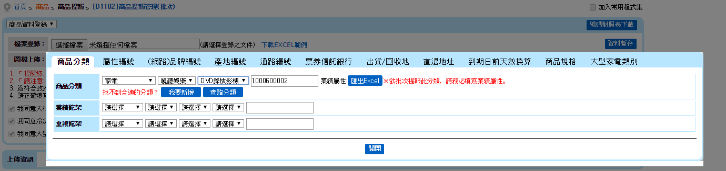

網路品牌查詢
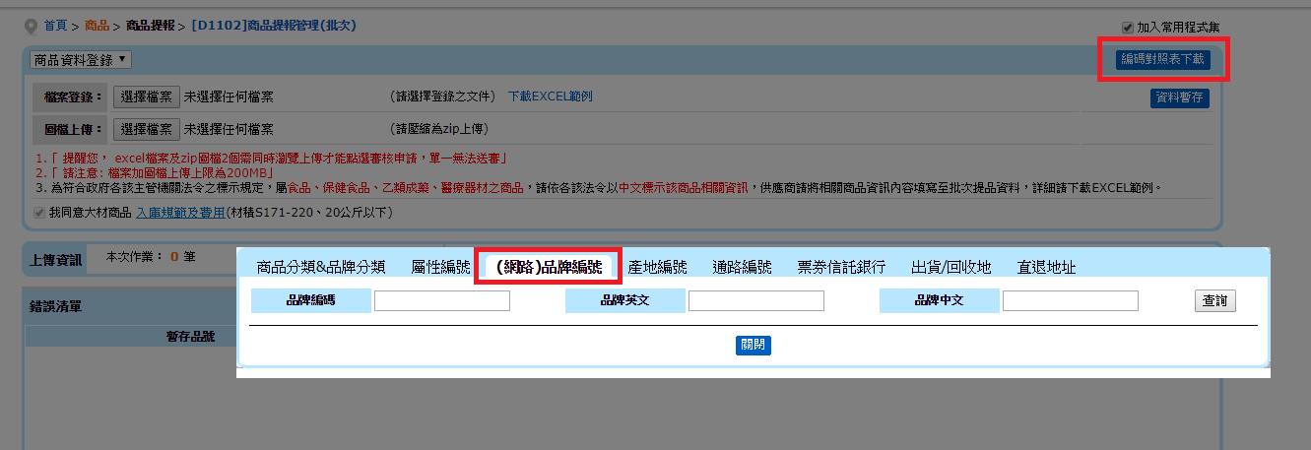

產地查詢
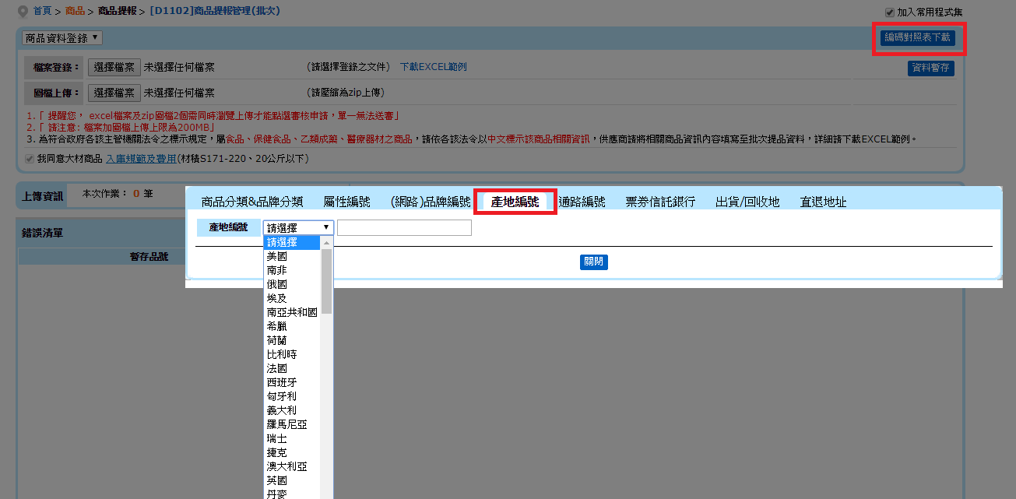

銀行查詢
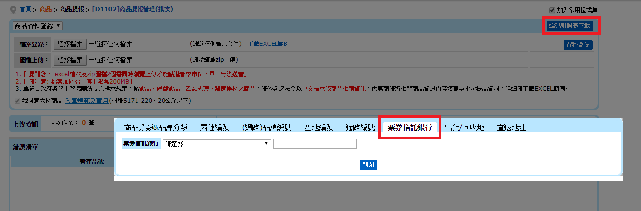

出貨/回收地查詢
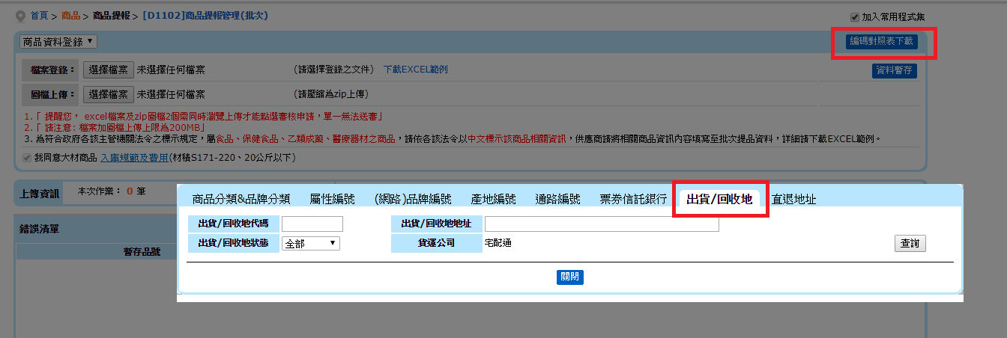

EC倉直退地址查詢
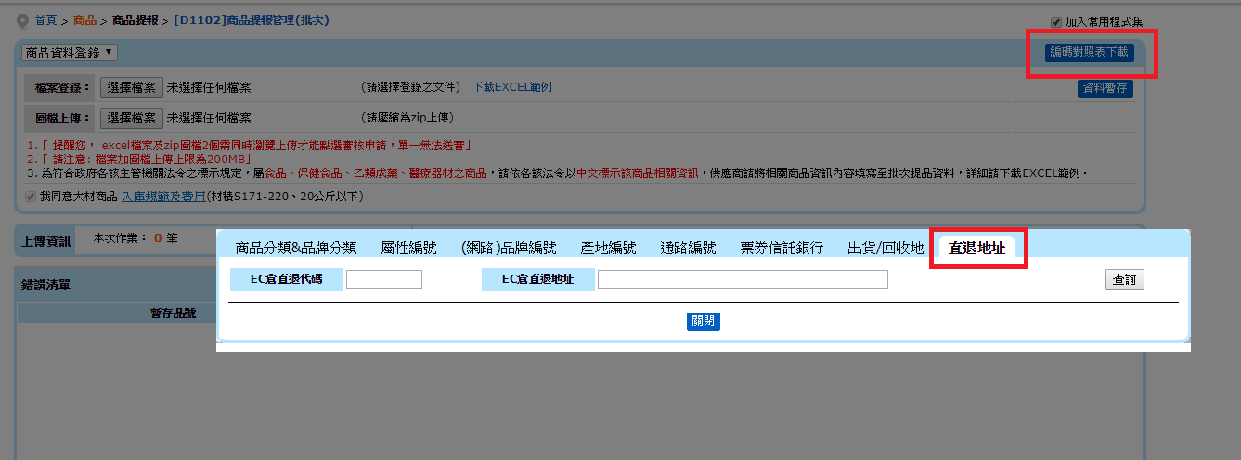

分類屬性查詢
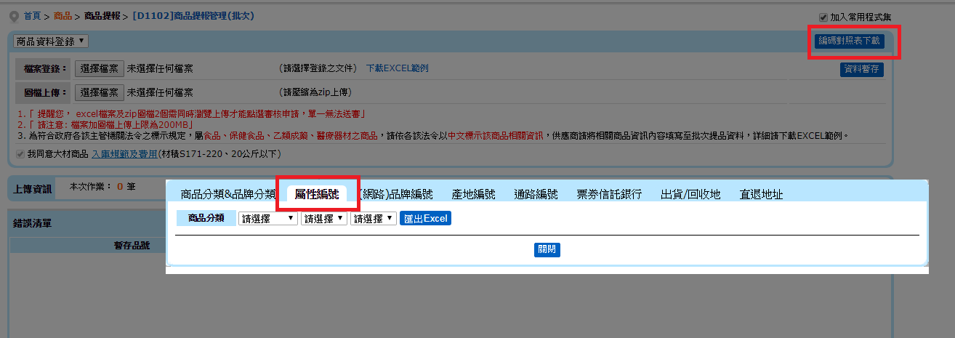

商品規格查詢
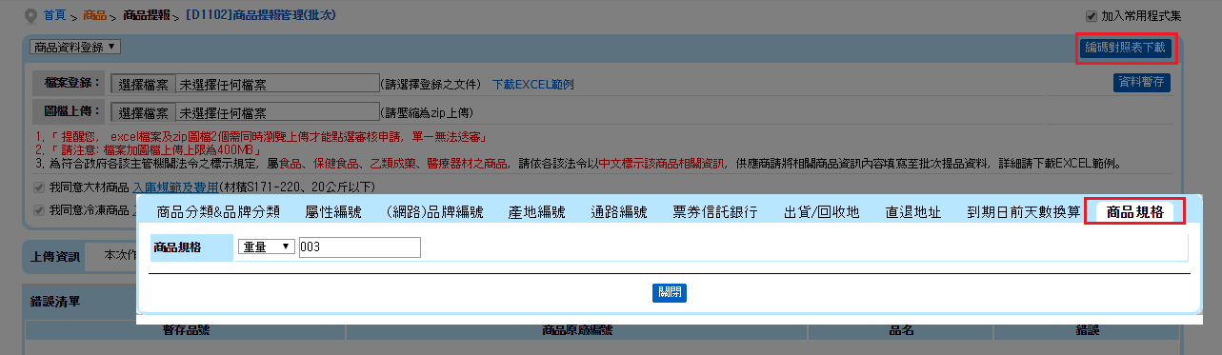

贈品MD查詢
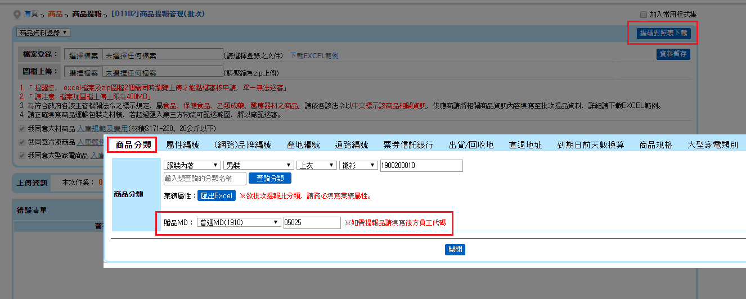

momo 安裝類型與規格查詢
